DIAGRAMAS DE SECUENCIA

Proyecto: Sistema de Gestión de la Configuración de Software

Versión: 1.0

**CONTROL DE VERSIONES**

|  |  |  |  |  |  |
| --- | --- | --- | --- | --- | --- |
| **Versión** | **Realizado por** | **Revisado por** | **Aprobado por** | **Fecha** | **Motivo** |
| 1.0 | Gonzales Cave, Angel Gabriel  Layme Valeriano, Diego Rolando  Mamani Calisaya, Yonathan William  Moreno Mulluni, Luis Angel | Gonzales Cave, Angel Gabriel  Layme Valeriano, Diego Rolando  Mamani Calisaya, Yonathan William  Moreno Mulluni, Luis Angel |  | 21/10/2019 | Versión original |

**DIAGRAMA DE SECUENCIA CASO DE USO GESTIONAR METODOLOGÍA – REGISTRAR METODOLOGIA**

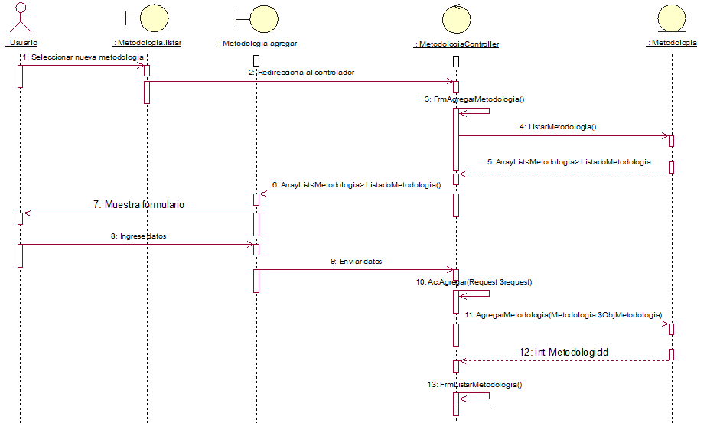

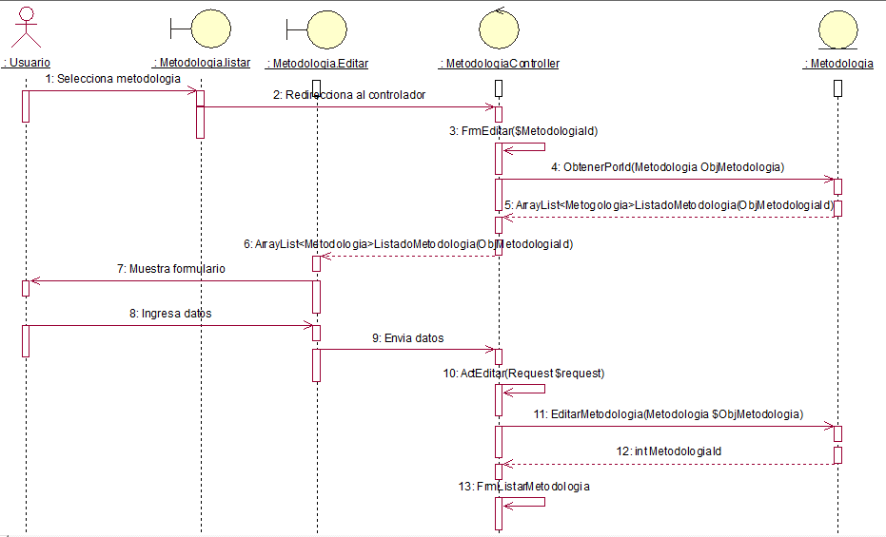**DIAGRAMA DE SECUENCIA CASO DE USO GESTIONAR METODOLOGÍA – EDITAR METODOLOGÍA**

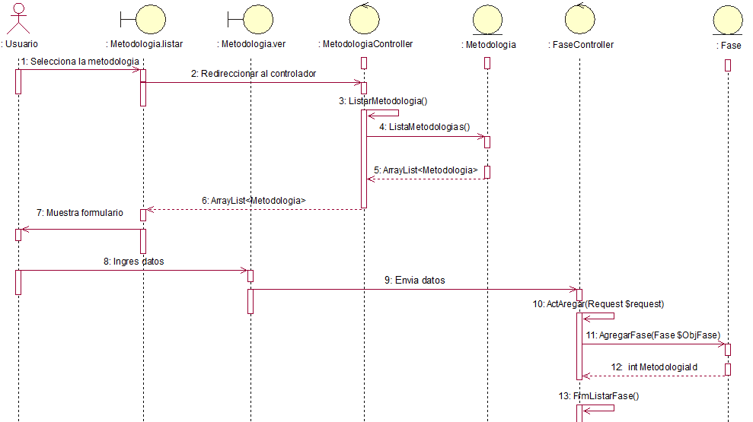**DIAGRAMA DE SECUENCIA CASO DE USO GESTIONAR METODOLOGÍA – REGISTRAR FASE**

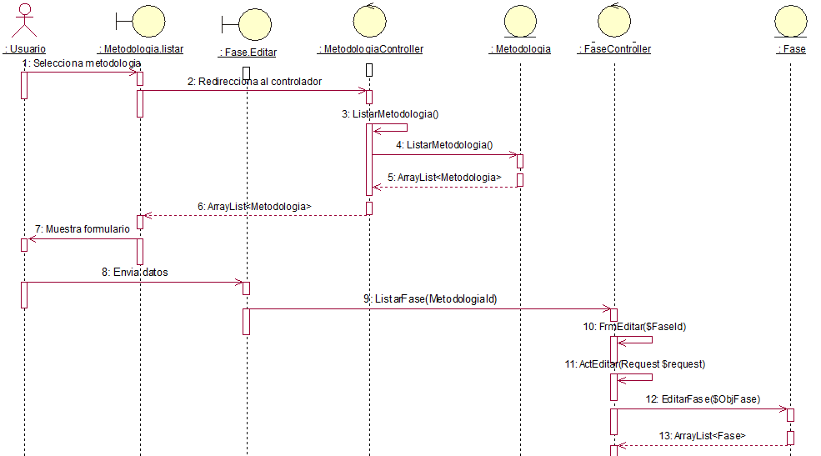**DIAGRAMA DE SECUENCIA CASO DE USO GESTIONAR METODOLOGÍA – EDITAR FASE**

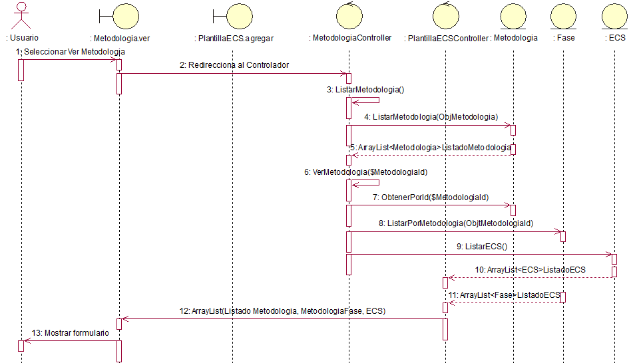**DIAGRAMA DE SECUENCIA CASO DE USO GESTIONAR PLANTILLA ECS – ASIGNAR ELEMENTO DE LA CONFIGURACIÓN**

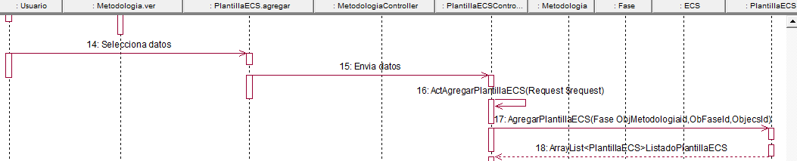

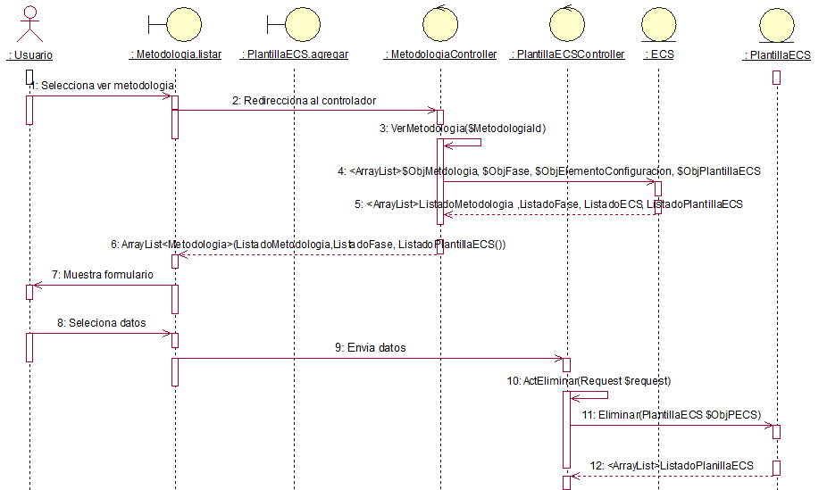**DIAGRAMA DE SECUENCIA CASO DE USO GESTIONAR PLANTILLA ECS – REMOVER ELEMENTO DE LA CONFIGURACIÓN**

**DIAGRAMA DE SECUENCIA CASO DE USO GESTIONAR PROYECTO**

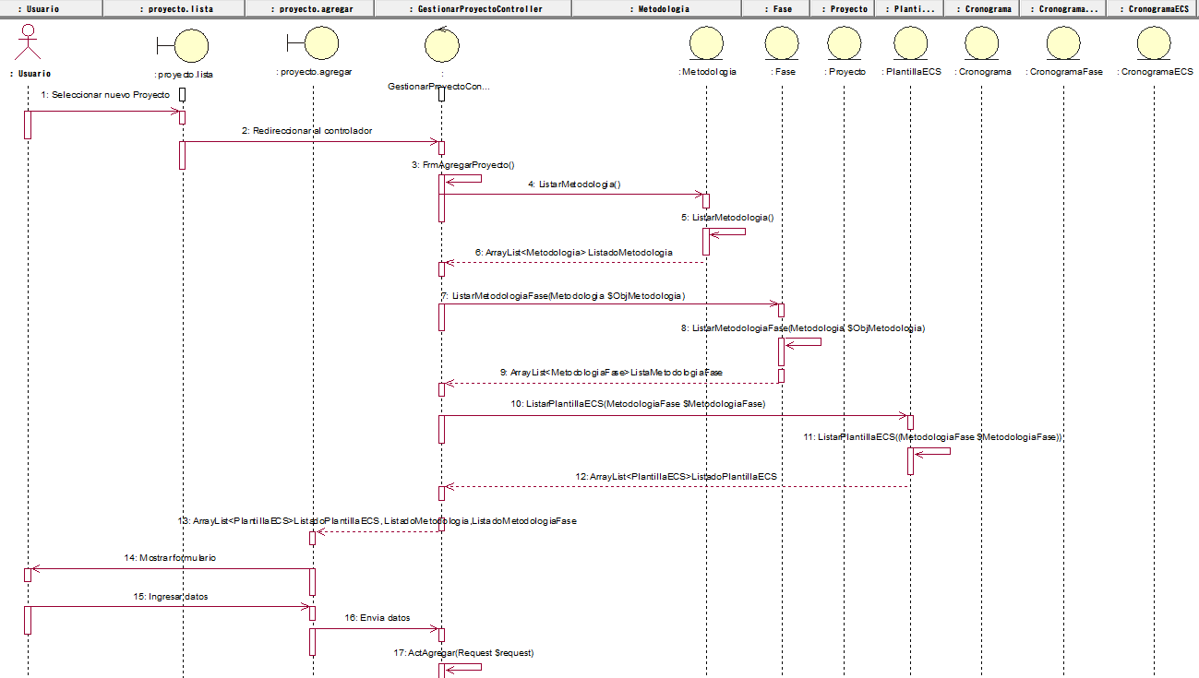

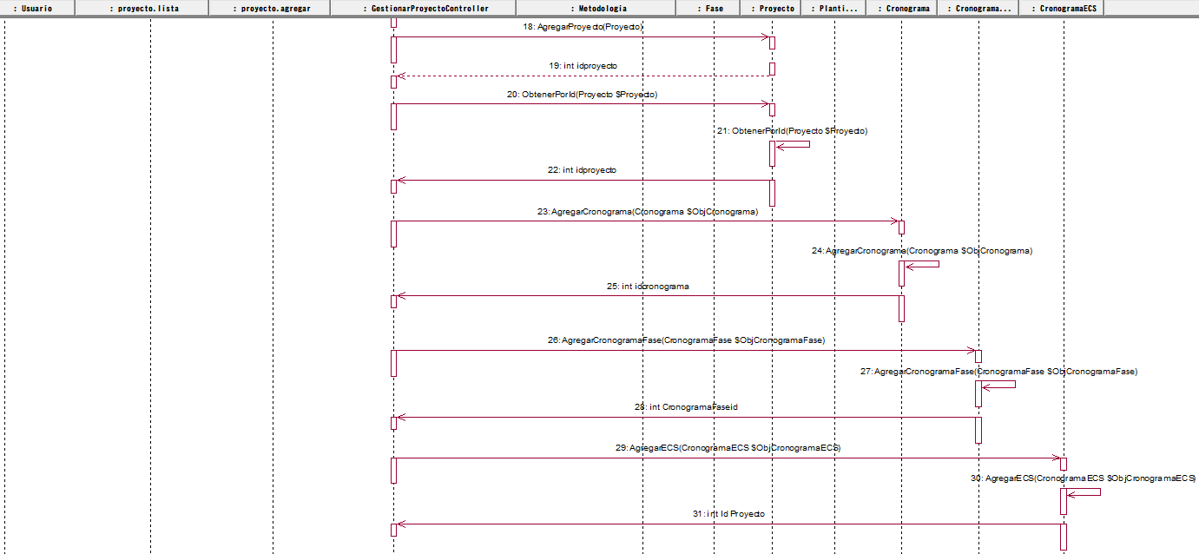

**DIAGRAMA DE SECUENCIA CASO DE USO GESTIONAR CRONOGRAMA – AGREGAR VERSION**

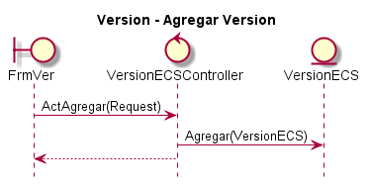

**DIAGRAMA DE SECUENCIA CASO DE USO GESTIONAR CRONOGRAMA – LISTAR VERSION**

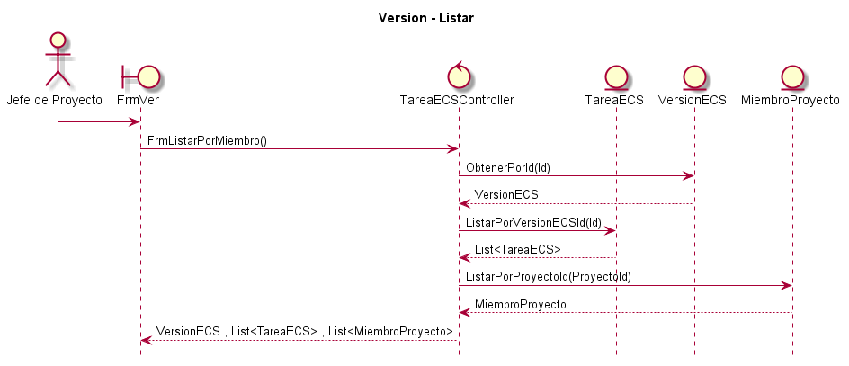

**DIAGRAMA DE SECUENCIA CASO DE USO GESTIONAR CRONOGRAMA – AGREGAR TAREA**

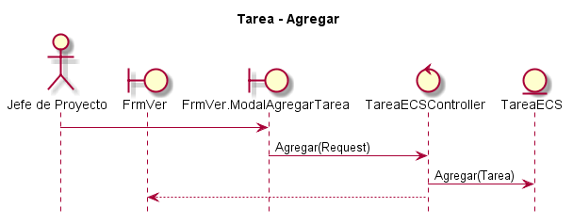

**DIAGRAMA DE SECUENCIA CASO DE USO GESTIONAR CRONOGRAMA – MIS TAREAS**

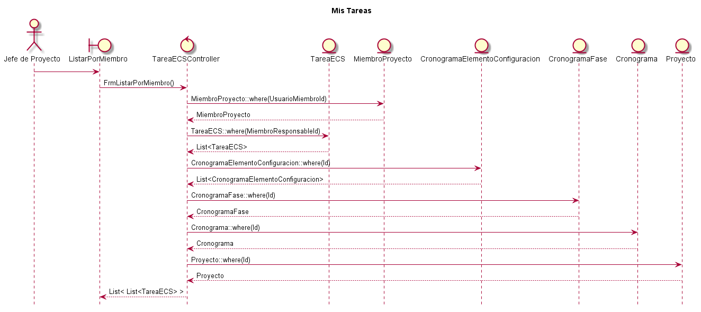

**DIAGRAMA DE SECUENCIA CASO DE USO GESTIONAR USUARIO – AGREGAR USUARIO**

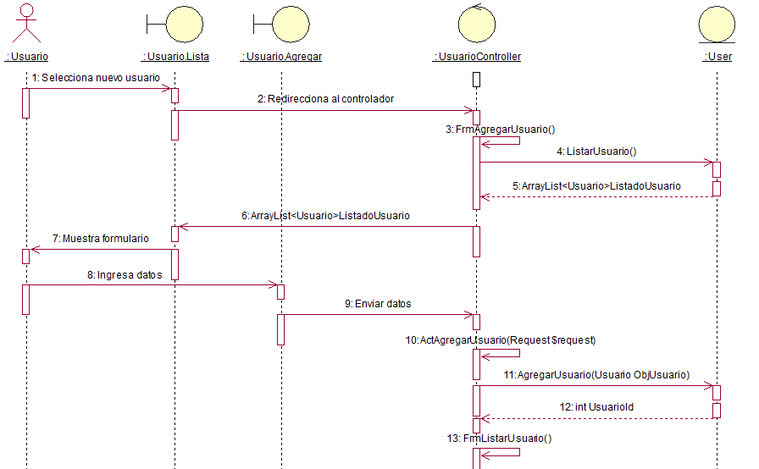

**DIAGRAMA DE SECUENCIA CASO DE USO GESTIONAR MIEMBROS – ASIGNAR MIEMBROS**

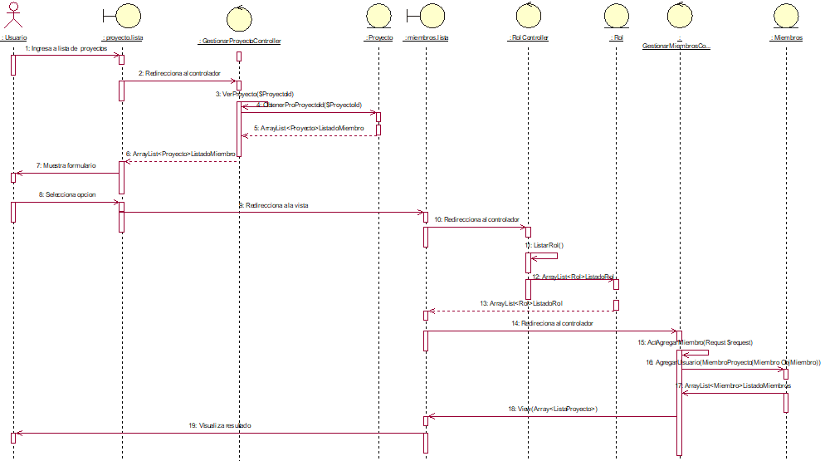

**DIAGRAMA DE SECUENCIA CASO DE USO AUTENTICAR USUARIO**

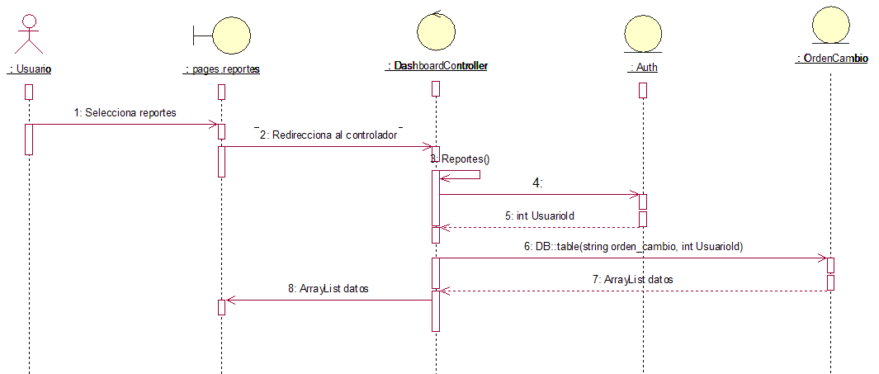

**DIAGRAMA DE SECUENCIA CASO DE USO SOLICITUD DE CAMBIO - NUEVO**

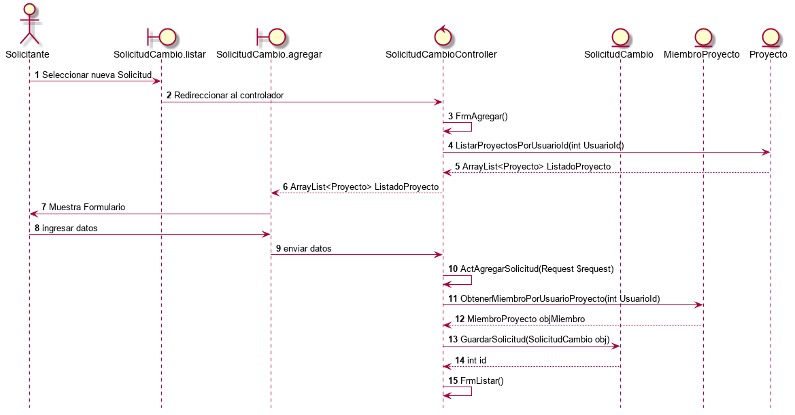

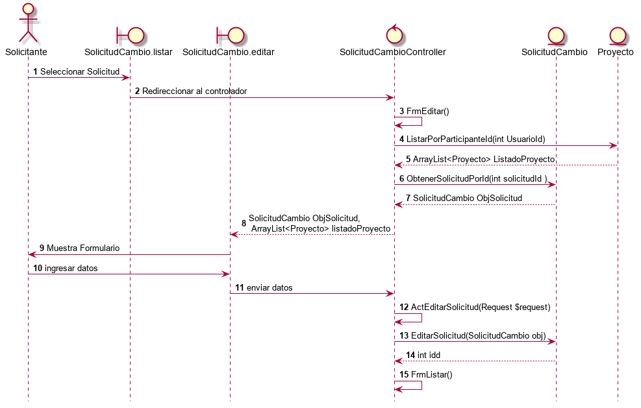**DIAGRAMA DE SECUENCIA CASO DE USO SOLICITUD DE CAMBIO - EDITAR**

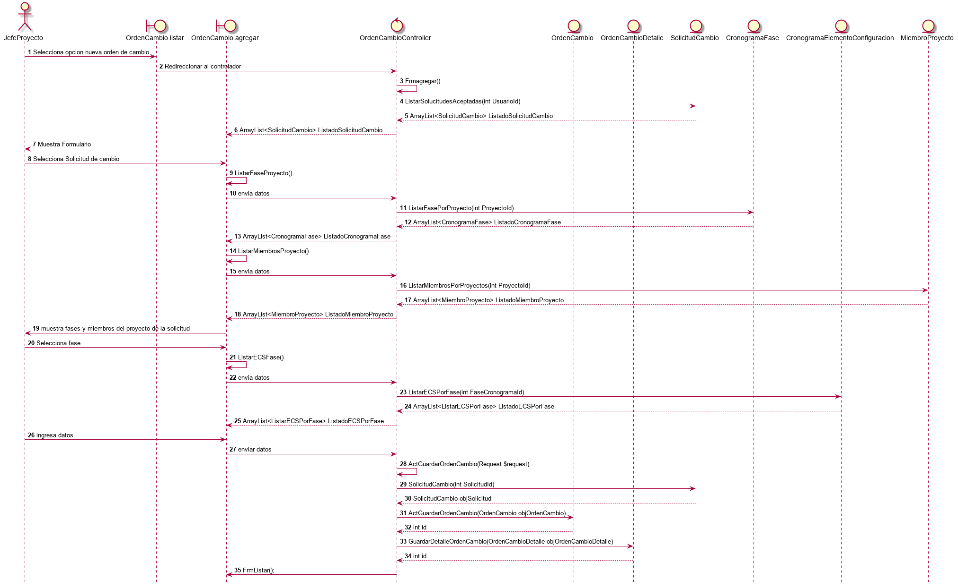**DIAGRAMA DE SECUENCIA CASO DE USO ORDEN DE CAMBIO**

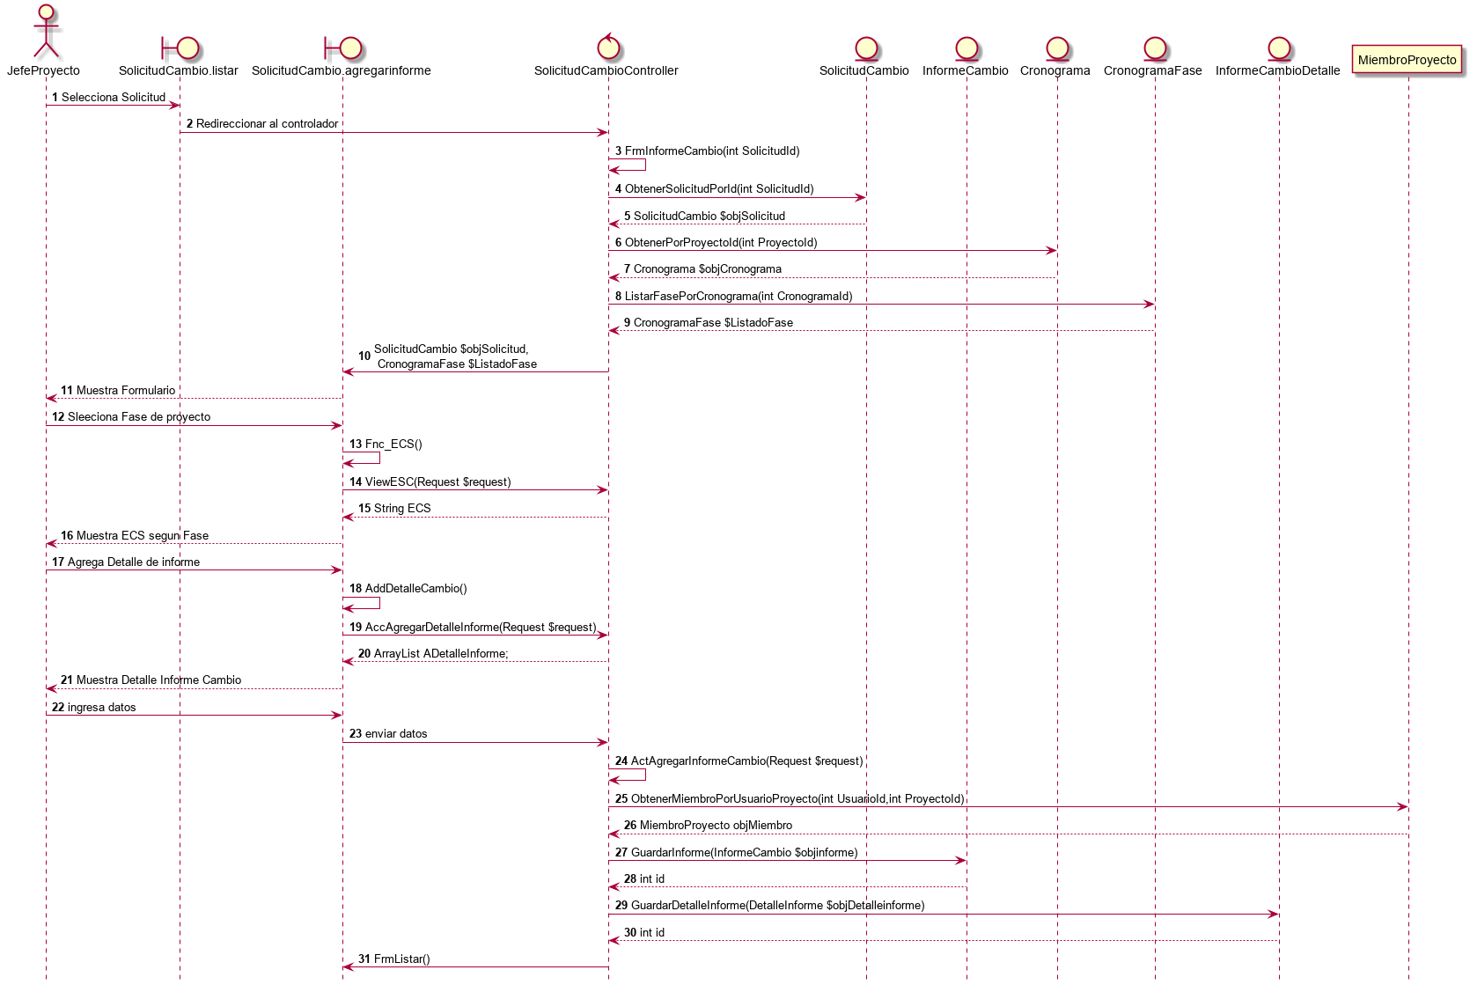**DIAGRAMA DE SECUENCIA CASO DE USO INFORME DE CAMBIO**

**DIAGRAMA DE SECUENCIA CASO DE USO REPORTES**

